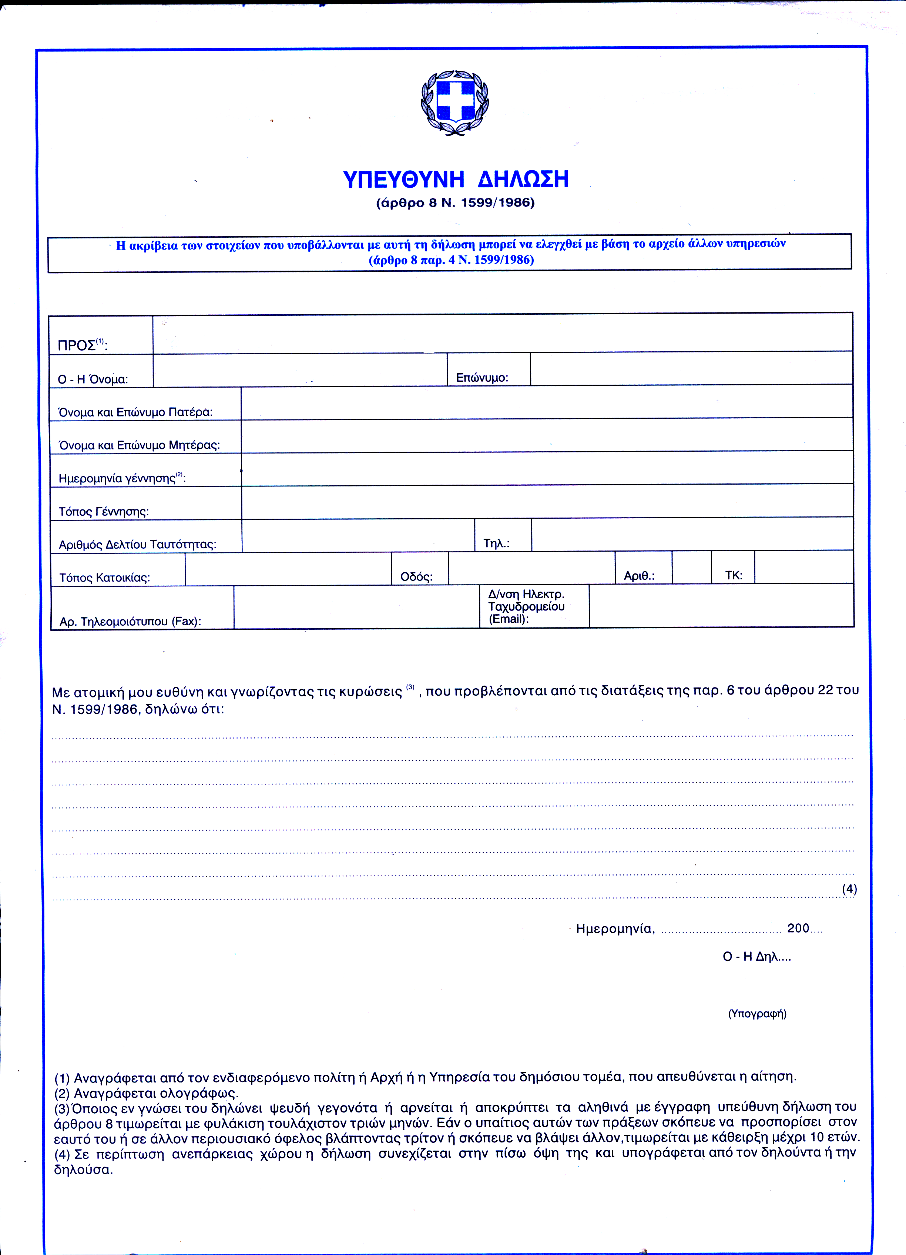

ΤΗΝ ΔΙΕΥΘΥΝΣΗ ΤΟΥ ΣΧΟΛΕΙΟΥ

Με ατομική μου ευθύνη και γνωρίζοντας τις κυρώσεις ⁽³⁾, που προβλέπονται από τις διατάξεις της παρ. 6 του άρθρου 22 του Ν. 1599/1986, δηλώνω ότι:
Ως γονέας και κηδεμόνας του/της…………………........................................................………………………. δεν συναινώ στην παροχή, συλλογή, καταχώρηση, χρήση και επεξεργασία οποιωνδήποτε προσωπικών δεδομένων που ζητούνται για το παιδί μου και την οικογένειά του σε οποιαδήποτε βάση δεδομένων, διότι αποτελούν στοιχεία προσωπικού χαρακτήρα, δεν αφορούν την εκπαιδευτική διαδικασία και η χρήση τους αντιβαίνει στις διατάξεις προστασίας περί προσωπικών δεδομένων.

..............................201.....

